Private fællesveje i fokus
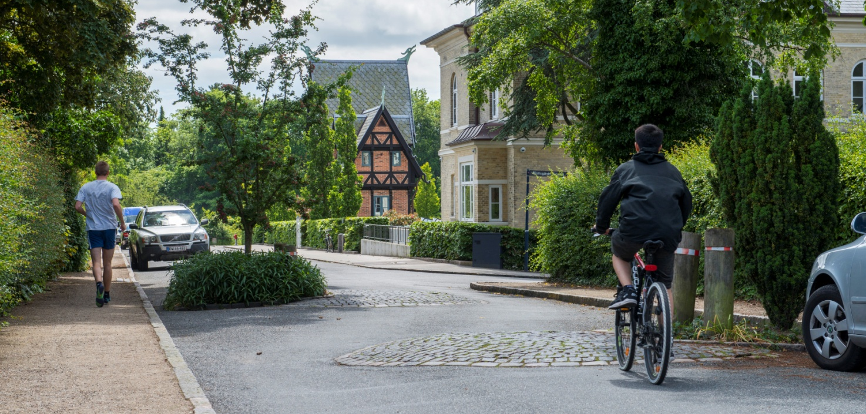

KOM TIL LANCERING AF HÅNDBOGEN ”VEJLEDNING OM PRIVATE FÆLLESVEJE”
Bliv klogere på håndbogens indhold og kom i direkte dialog med fagfolk fra Københavns Kommune om de temaer og problemstillinger, som er særligt relevante for netop dig og din forening.
Tid: 29. oktober kl. 19-22
Sted: ”Loftet”, Øresundsvej 6, 2300 København S
Hvem: Alle beboere og foreninger i Amager Vest og Amager Øst, som har private fællesveje. Send gerne denne invitation videre til alle det kan have relevans for.

Tilmelding til: info@aoelu.dk Senest den 22. oktober 2015. I forbindelse med din tilmelding bedes du anføre hvilke to af følgende temaer du har særlig interesse i:
- Indretning og vedligehold af vejen
- Trafik og parkering
- Klimatilpasning og grøn vej

Program:
- Velkomst og oplæg om vejledningen og private fællesveje
- Drøftelser og erfaringsudveksling i temagrupperne
- Opsamling

Arrangeret af Amager Vest Lokaludvalg, Amager Øst Lokaludvalg, Miljøpunkt Amager og Sundbyernes Grundejerfællesskab – i samarbejde med Teknik- og Miljøforvaltningen i Københavns Kommune.

